ULLA SKULEHUS - SKIPINGSMØTE

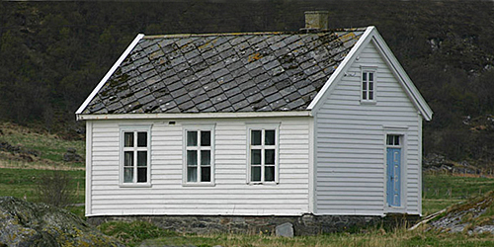

Vi har teke initiativ til å starte eit lag for å ta vare på Ulla Skulehus.
Vi inviterer med dette til skipingsmøte. Alle som vil kan møte.

Møtestad: Ulla Skulehus
Tidspunkt: Påskeaftan, laurdag 11. april 2009 kl 1300

Sakliste:
- Litt historie
- Orientering om bakgrunn for saka
- Lysbilde
- Namn og logo
- Vedtekter
- Medlemskontingent og verving av medlemmer
- Val av styre
- Profilering
- Økonomi
- Planar framover - kva må gjerast?

Servering av kaffe og kake.

Vel møtt etter initiativ frå

Knut Hallvard Ulla Anita Ulla Peder Ulla

